Kimya 11 – 3.3. Mikroplastik ve Nanoplastiklerin Etkileri: Ek Görseller
Bu dosya, yayınevine gönderilen Kim11-3-3-Mikroplastikler-29-10-2026.docx dosyasına eklenecek görselleri ve metindeki değişiklikleri içerir. Konu metninin düz metin olarak uzun süre devam etmemesi için paragrafların arasına yan yana ikişer görsel konulacaktır. Görseller Shutterstock önizlemeleridir; baskıda aynı Shutter id ile lisanslı sürümleri kullanılacaktır.
Genel değişiklik: Harf kaydırma
Yeni Görsel C ve Görsel D, “Kıyıdaki pet şişeden kopan parçacıklar…” paragrafından önce geldiği için konudaki mevcut görsellerin harfleri iki harf kayar:
• Mevcut “Görsel C: Plastik üretiminde kullanılan peletler” → “Görsel E: Plastik üretiminde kullanılan peletler”
• Mevcut “Görsel D: Mikroplastikler” → “Görsel F: Mikroplastikler”
• “Kıyıdaki pet şişeden kopan parçacıklar…” paragrafındaki “(Görsel C)” atfı “(Görsel E)”, “(Görsel D)” atfı “(Görsel F)” olacaktır.
1. “Analiz ve Keşif Atölyesi 3.3.’te etkilerini araştırdığınız…” paragrafından sonra (yeni Görsel C ve D)
Metindeki değişiklikler:
• “Örneğin kıyıya atılmış bir pet şişe zamanla…” → “Örneğin kıyıya atılmış bir pet şişe (Görsel C) zamanla…”
• “…giderek daha küçük parçalara ayrılmasına neden olur.” → “…giderek daha küçük parçalara ayrılmasına neden olur (Görsel D).”
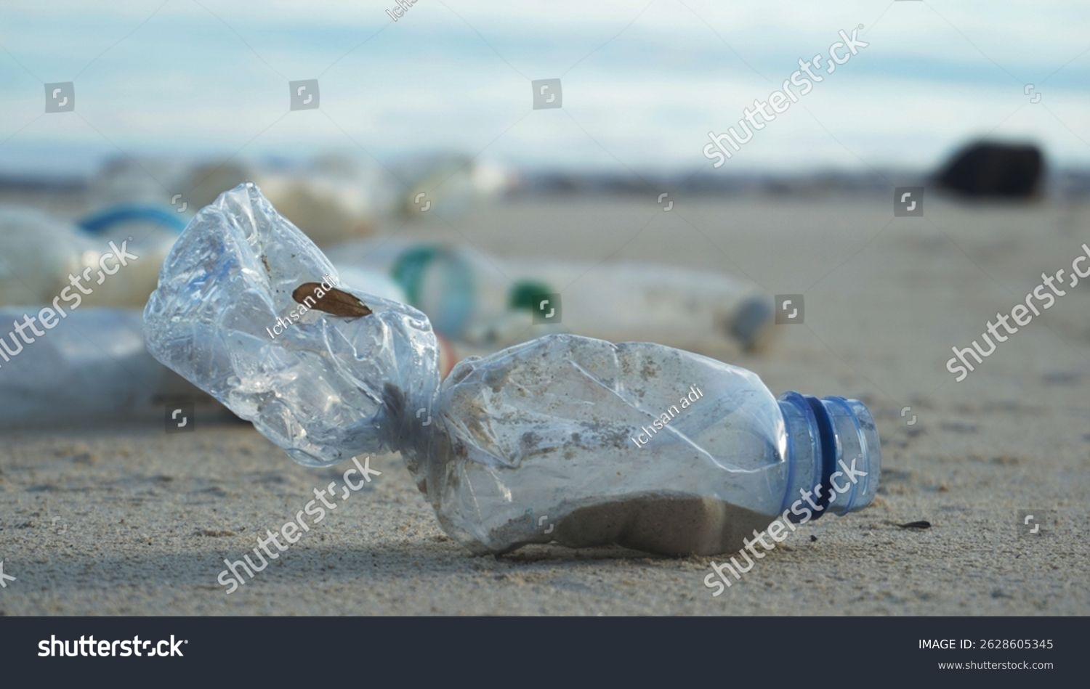  Shutter id: 2628605345  Görsel C: Kıyıda zamanla parçalanan bir pet şişe | 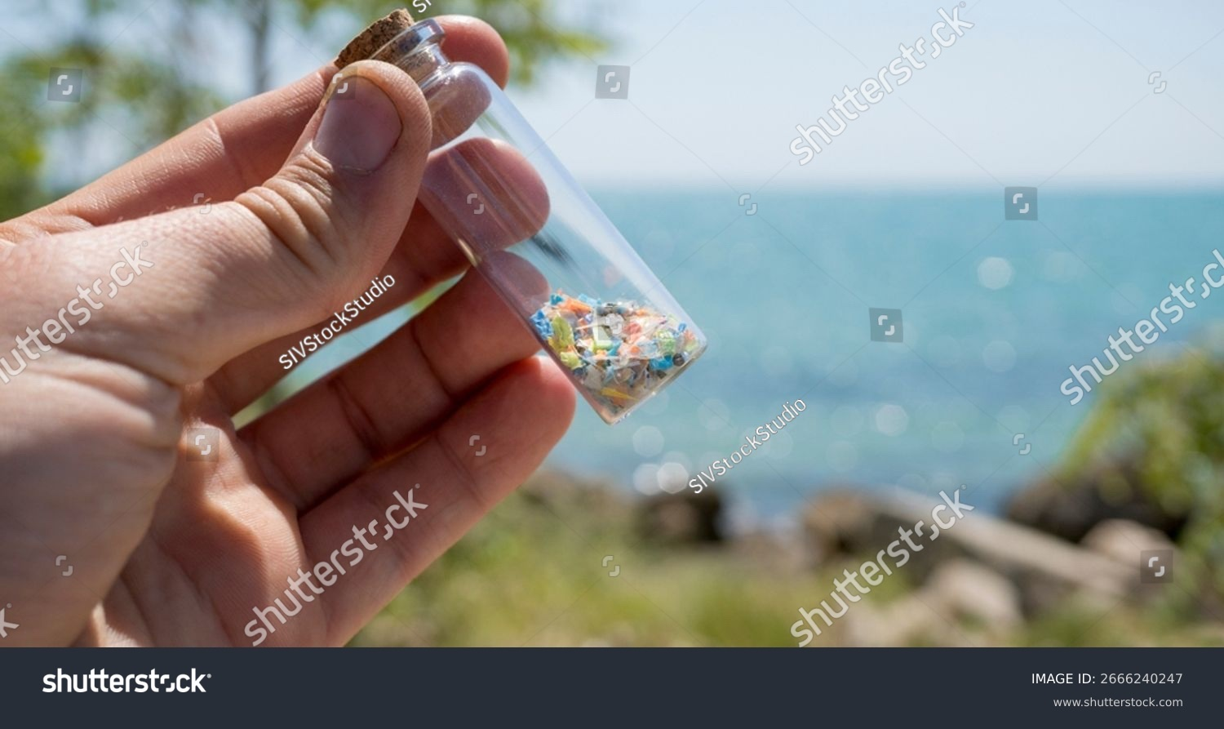  Shutter id: 2666240247  Görsel D: Kıyıdan toplanan küçük plastik parçacıklar

2. “Mikroplastik ve nanoplastikler deniz ve tatlı sulardan…” paragrafından sonra (yeni Görsel G ve H)
Metindeki değişiklikler:
• “…besin zinciri yoluyla insanlara kadar ulaşabilir.” → “…besin zinciri yoluyla insanlara kadar ulaşabilir (Görsel G).”
• “…topraktaki faydalı mikroorganizmaları olumsuz etkileyebilir;” → “…topraktaki faydalı mikroorganizmaları olumsuz etkileyebilir (Görsel H);”
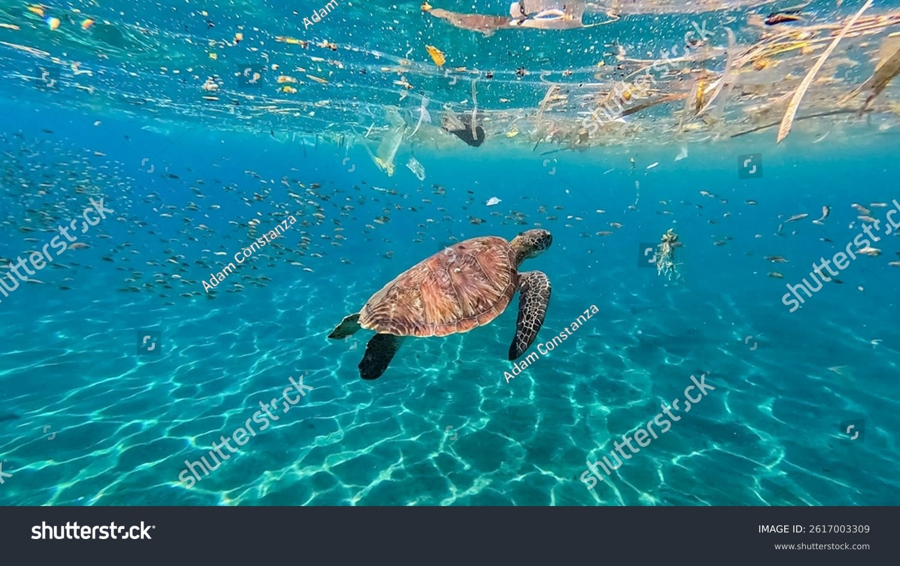  Shutter id: 2617003309  Görsel G: Plastik atıkların arasında yüzen bir deniz kaplumbağası | 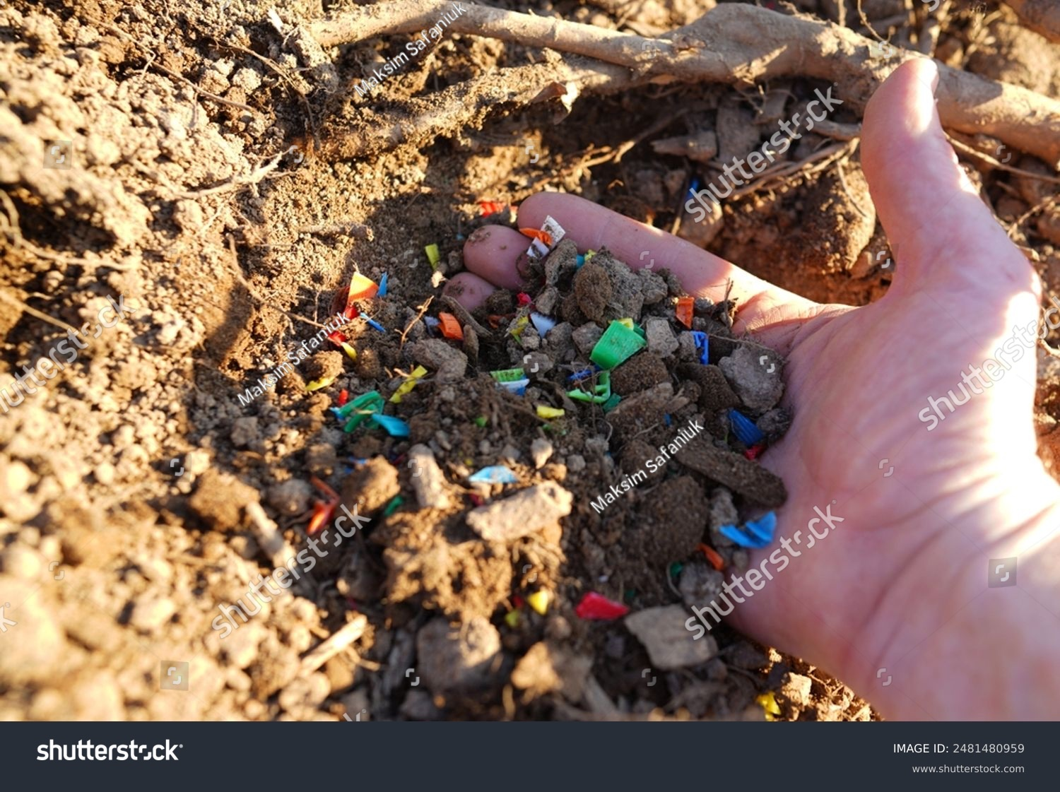  Shutter id: 2481480959  Görsel H: Toprağa karışmış plastik parçacıklar

3. “Mikroplastiklerin kaynakları ve çevrede yayılma yolları…” paragrafından sonra, Bilgi Köşesi 3.4’ten önce (yeni Görsel I ve J)
Metindeki değişiklikler:
• “…tek kullanımlık plastik ürünlerin kullanımının azaltılması,” → “…tek kullanımlık plastik ürünlerin kullanımının azaltılması (Görsel I),”
• “…atıkların doğaya atılmaması gibi önlemler alınabilir.” → “…atıkların doğaya atılmaması (Görsel J) gibi önlemler alınabilir.”
  Shutter id: 2800759929  Görsel I: Alışverişte bez file ve bez çanta kullanımı | 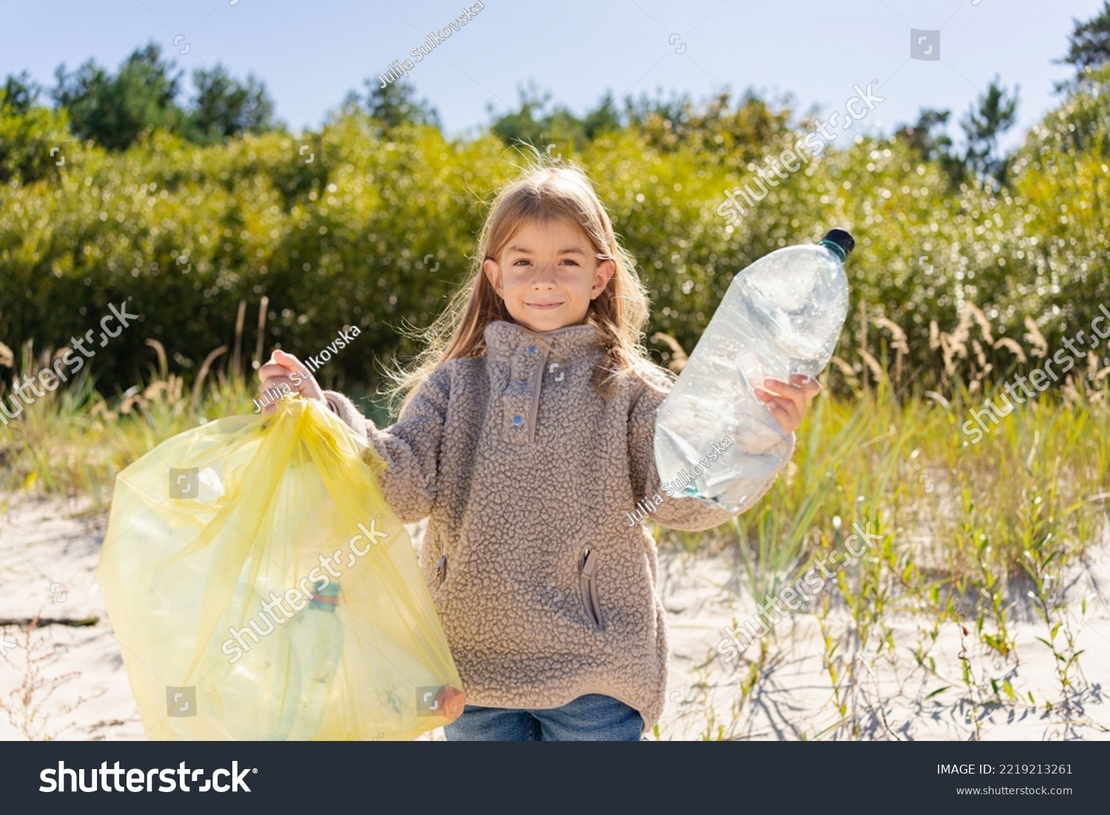  Shutter id: 2219213261  Görsel J: Plajda plastik şişe toplayan bir çocuk

4. Bilgi Köşesi 3.4’ün metninin altına (kalıp içi, numarasız)
Kalıp içinde görsel numarası kullanılmadığı için bu iki görselde “Görsel” etiketi yoktur; metinde atıf değişikliği yapılmaz.
  Shutter id: 2693942183  Fiş yazıcısı ve termal kâğıt ruloları |   Shutter id: 2794717813  Sabunla el yıkama

